

**Universidad de las Fuerzas Armadas ESPE**

**Departamento de Ciencias de la Computación**

**Sistema de Base de Datos**

**Nombre:** Freddy Leonel Pachacama **NRC:** 9911

**Fecha:** 03/07/2023 **Ing. Rosa Pesantez**

**Realizar el modelo lógico a partir del modelo E-R de los siguientes ejercicios:**

1. Un asadero de pollos está organizando el delivery a sus clientes. Cada repartidor tiene asignada una sola zona (puede haber más de un repartidor por zona). Los repartidores tienen asignados varios clientes. Cada cliente puede ser atendido por más de un repartidor. Cada repartidor usa una sola moto, y una moto es solamente usada por un repartidor. De cada repartidor, sabemos el DNI, el nombre y apellido y los horarios (formado por día de la semana y rango de horas) en los que trabaja. De cada moto, sabemos la patente (única), la cilindrada, la marca, el modelo y la velocidad máxima. De cada cliente sabemos el DNI, la dirección, el nombre, y la fecha de nacimiento. De cada zona, el nombre único y el tamaño en km2.

* **Diseño E-R**

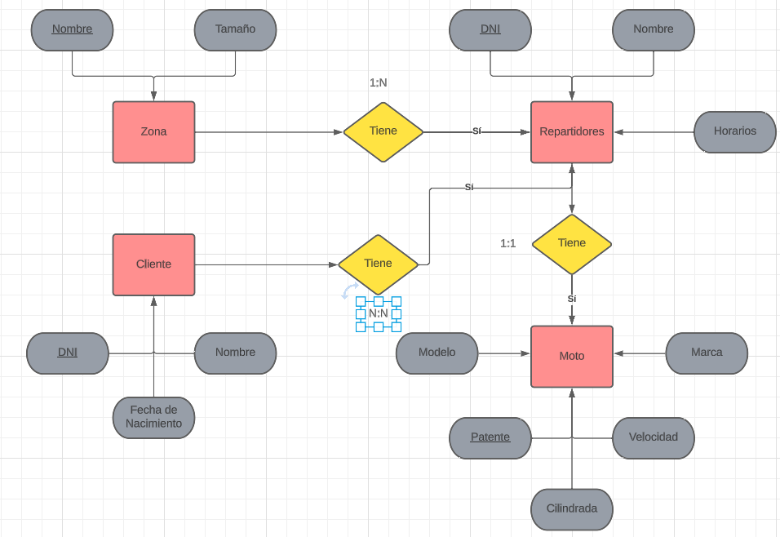

* **Modelo Lógico**

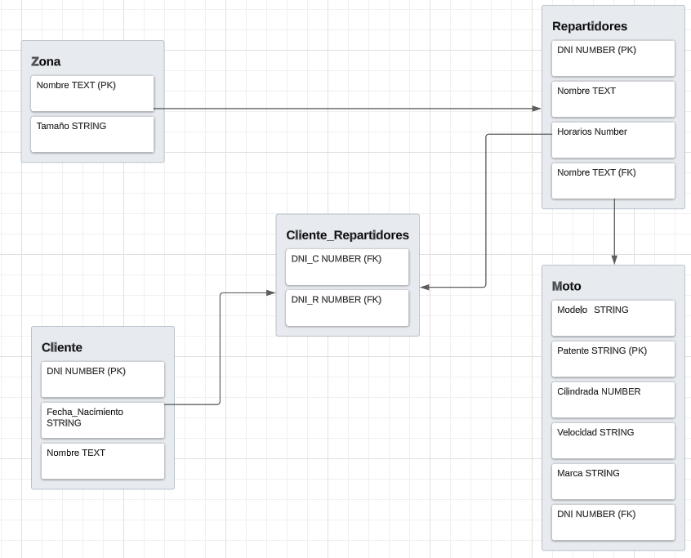

1. Una peluquería canina solicita un modelo de datos para un sistema de gestión de atenciones. Los perros pertenecen a clientes de los cuales conocemos su dni, nombre y apellido, teléfono y domicilio. Los perros tienen un nombre, una descripción y un año de nacimiento, dos perros distintos de distinto cliente se pueden llamar igual, los nombres de los perros son únicos para un cliente, por ejemplo, Juan y Pedro pueden tener cada uno un perro llamado Toby, pero Juan no puede tener dos perros llamados Toby. Queremos registrar la atención de los perros, los datos involucrados son, fecha, hora, la lista de productos involucrados en el baño, para estos últimos sólo nos interesa sus nombres, y el Empleado que realizó el baño. De los Empleados anotamos su DNI, nombre, email y fecha de nacimiento. Cada tanto un empleado tiene que cubrir a otro, hay que registrar para quién cubre a quién, la fecha y el motivo.

* **Diseño E-R**

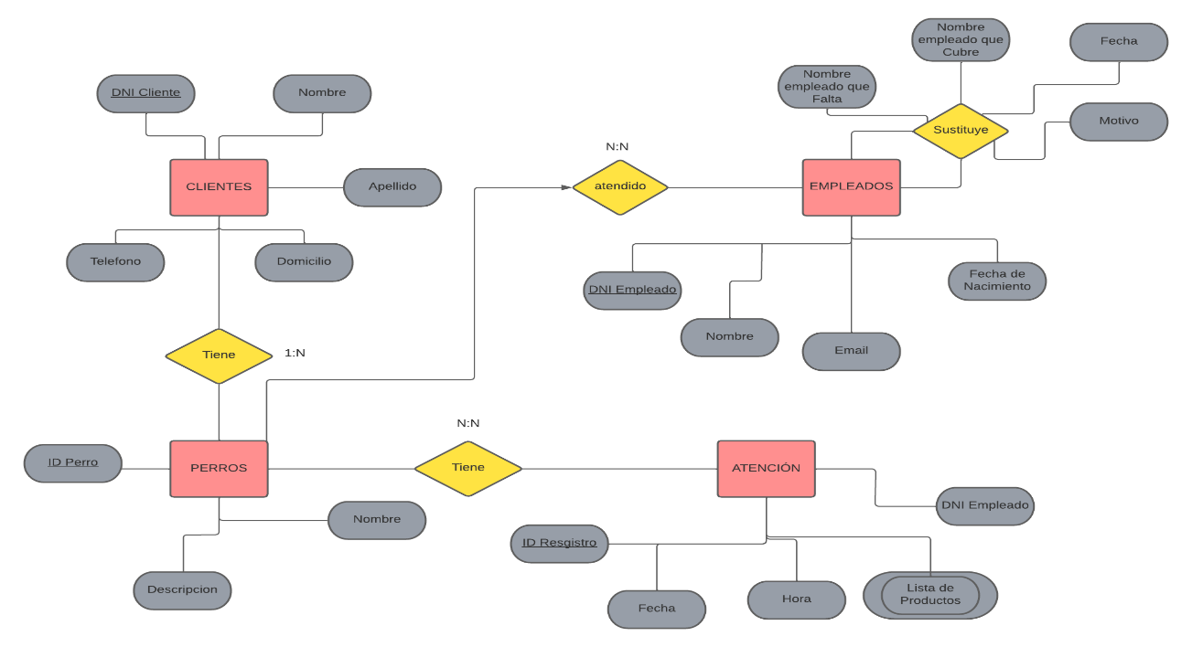

* **Modelo Lógico**

